**MOTÝLCI V LEDNU**

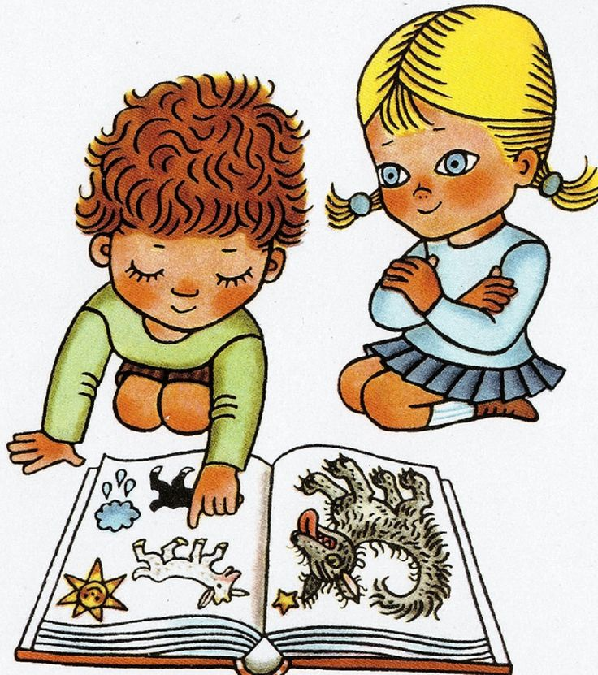

**6. 1. – 17. 1. 2025**

**TÉMA: K ČEMU MÁME KNIHY**

Charakteristika: Cílem tohoto tématu je především vzbudit u dětí zájem o knihy,

zvláště o jejich tištěné verze. Chceme, aby si děti knih vážily a rády se k nim vracely. Prostřednictvím knih budeme u dětí rozvíjet fantazii, představivost a slovní zásobu. Také budeme podporovat jejich tvůrčí schopnosti, díky kterým

se mohou děti stát ilustrátory, vypravěči nebo třeba herci.

**Co se dítě naučí:**

* dítě umí zacházet s knihou
* zvládá základní pohybové dovednosti a prostorovou orientaci, běžné způsoby pohybu v různém prostředí
* pozorně poslouchá, sleduje se zájmem literární, dramatické či hudební představení a hodnotí svoje zážitky
* projevuje zájem o knížky, prohlíží si ilustrace, zajímá se o obsah textu
* porozumí slyšenému, zachytí hlavní myšlenku příběhu
* převypráví jednoduchý děj pohádky
* ztvární některé pohádkové postavy
* učí se přijmout hlavní i vedlejší roli při hře
* sestaví dějovou posloupnost pohádky podle obrázků
* spolupracuje s ostatními
* orientuje se bezpečně ve známém prostředí i v životě tohoto prostředí (doma, v budově mateřské školy, v blízkém okolí